По ДП от Леонардо блок Б
1 этаж
№1033 "Ординаторская"
Перенос дезара и розеток
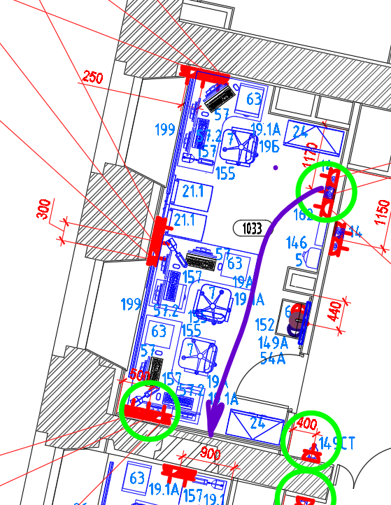

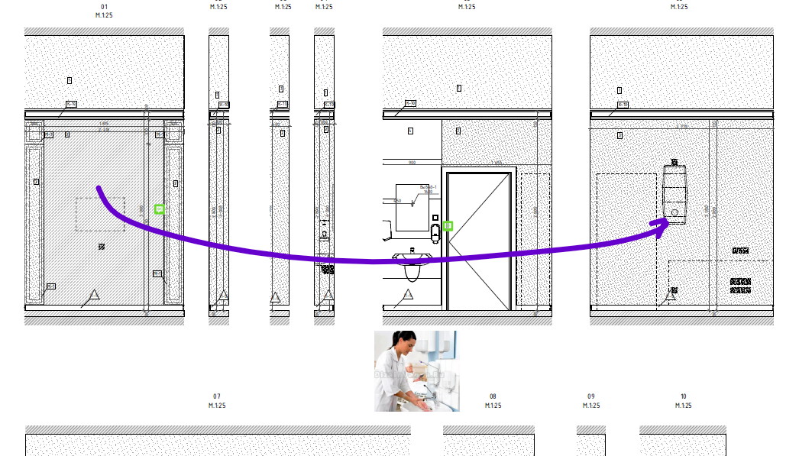

№1040 "Ожидальная"
Для ТХ и ЭЛ. - поменялось расположение ТВ
Добавить розетку
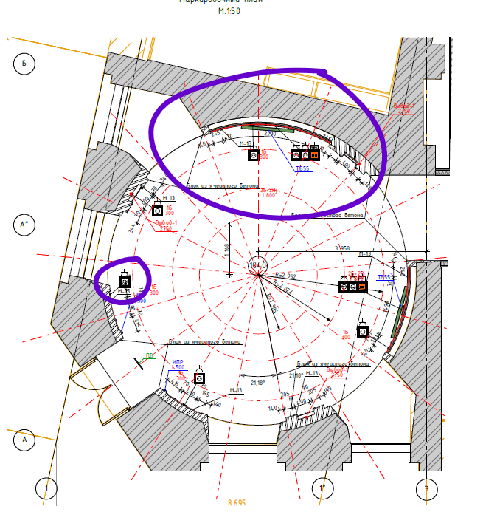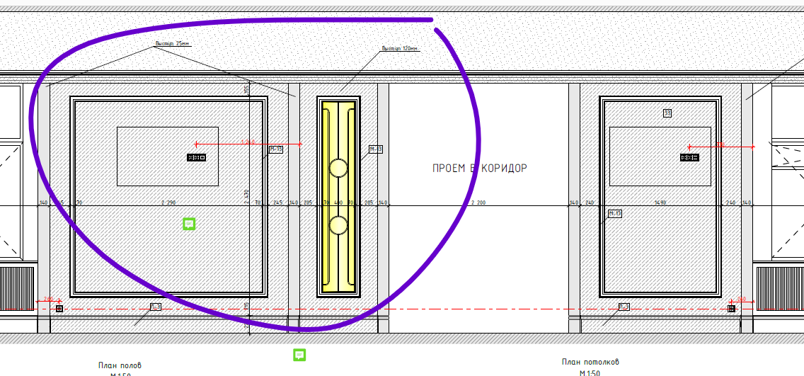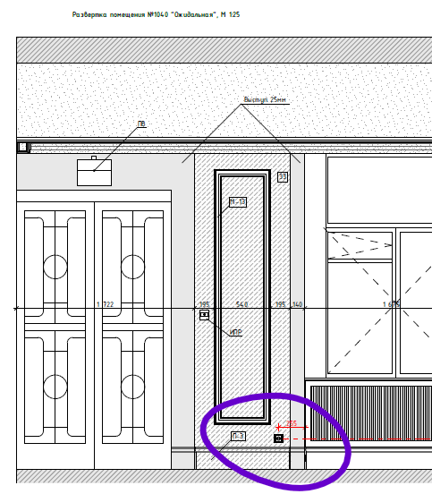
№1067 "Коридор"
Перенос дезара и розеток по центру простенка
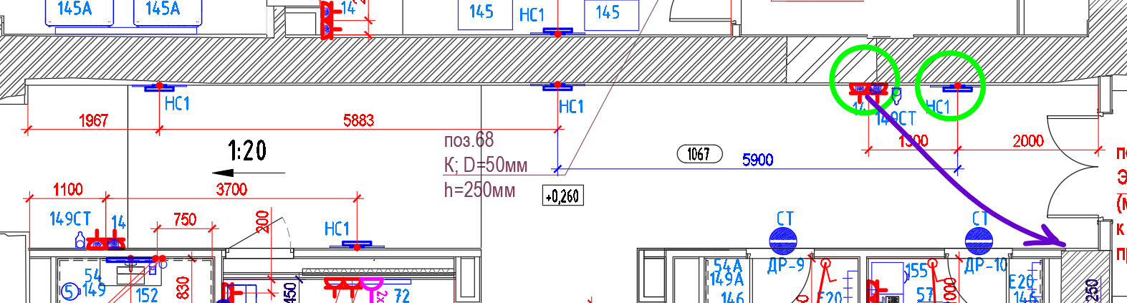

№1075 "Коридор"
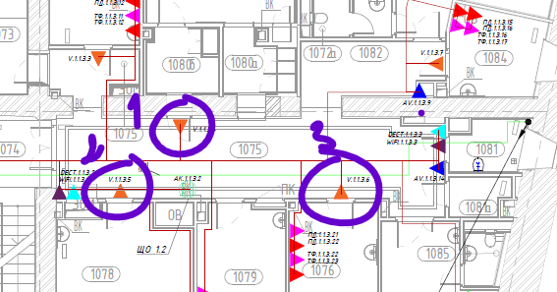
добавить два СТ
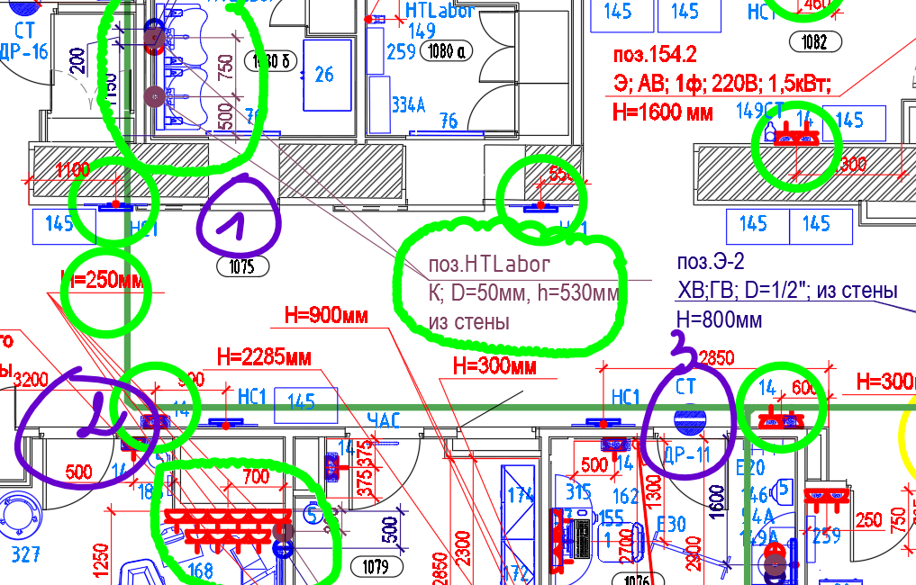

Убрать бра 2-шт
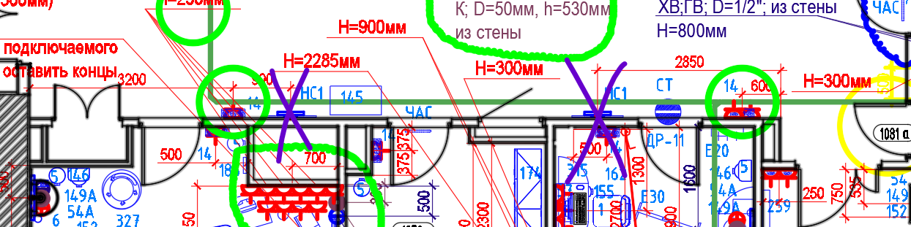

2-й Этаж
№2025 "Кабинет вакцинопрофилактики",
Добавили розетки у рабочего места.
Убрать розетку за шкафом
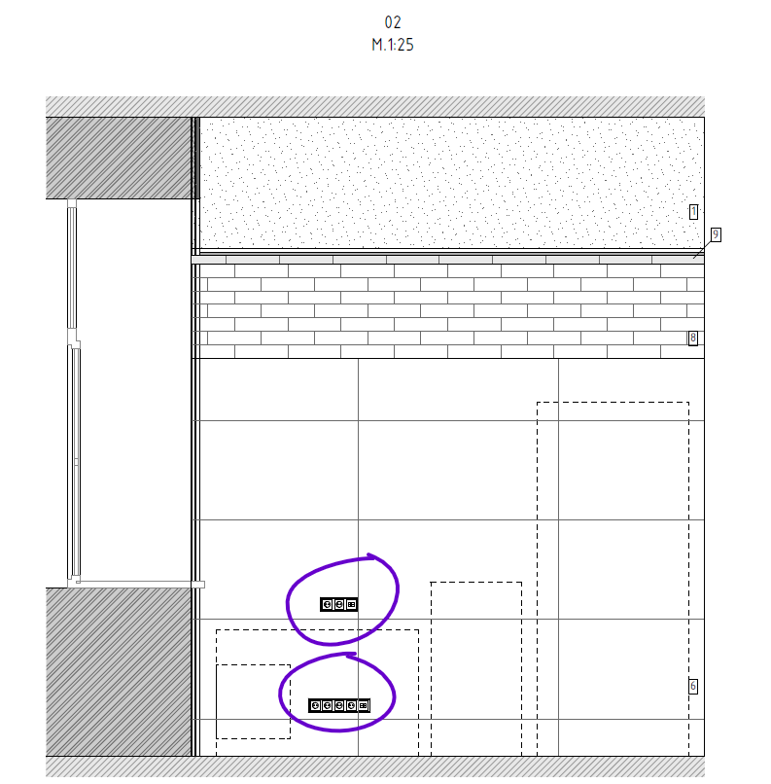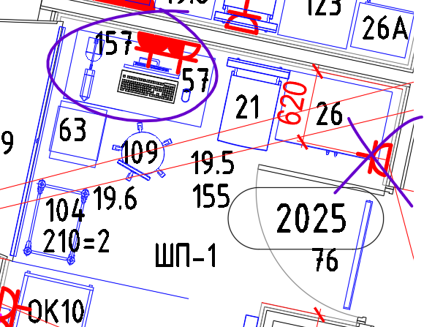

№2027 "Коридор",
Изменения ТВ переместить, через проем
Дезар - передвинуть.

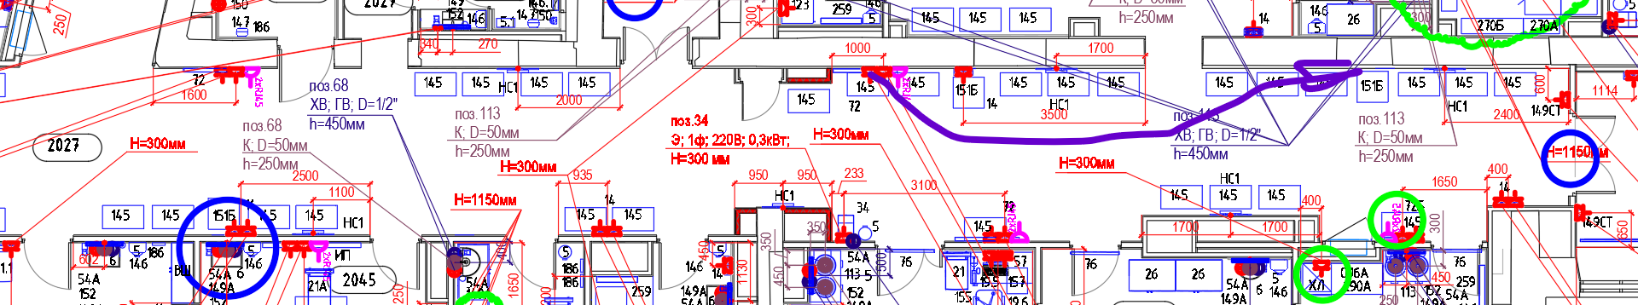
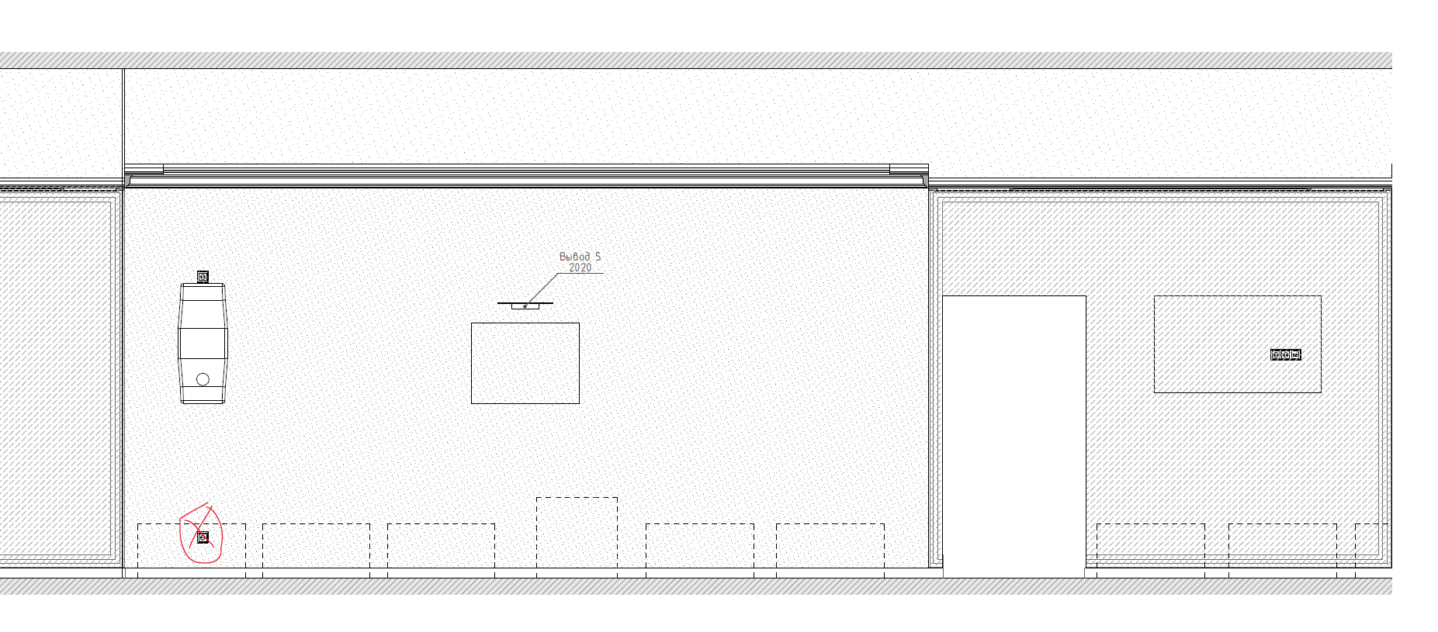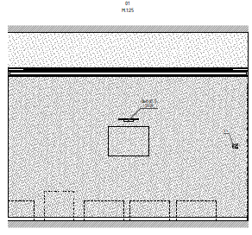
Привязка см. проект Леонардо

№2033а "Ожидальная",
Перенос дезара и розеток, над дверью табло.
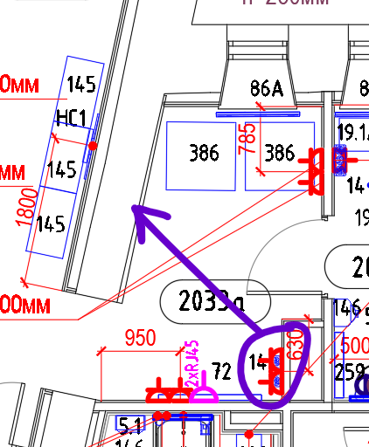

№2043 "Процедурная дерматолога",
Перенести раковину от входа.

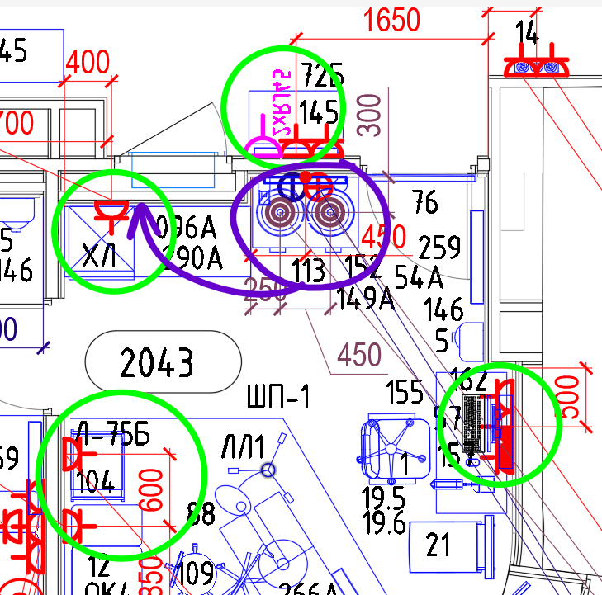

№2044 "Холл"
Перенос Дезара и электрики + добавить бра. Перенос Пурифайер для проточной воды с ультрафильтрацией и электрики. По проекту Жадиной на стене сейчас Пурифайер большое панно.

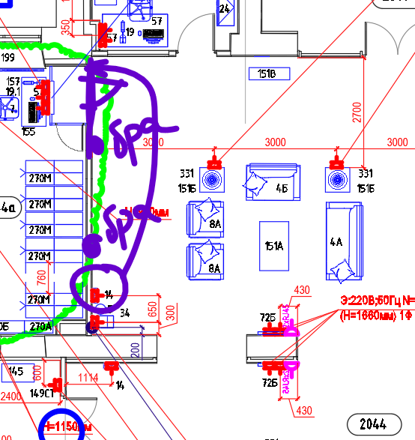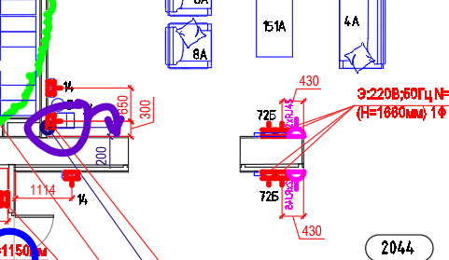

№2048 "Кабинет заведующего отделением",
Сместить дезар ближе к углу

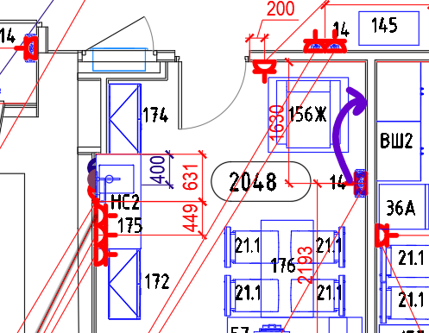

№2055 "Коридор-ожидальная"
Перенести бра на простенок между 2-3 дверью. H- 2100 mm

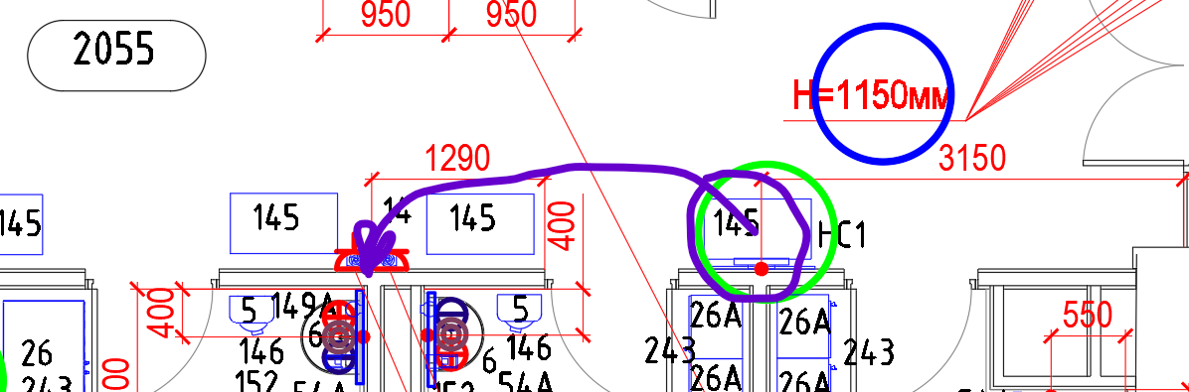

Перенести Дезар

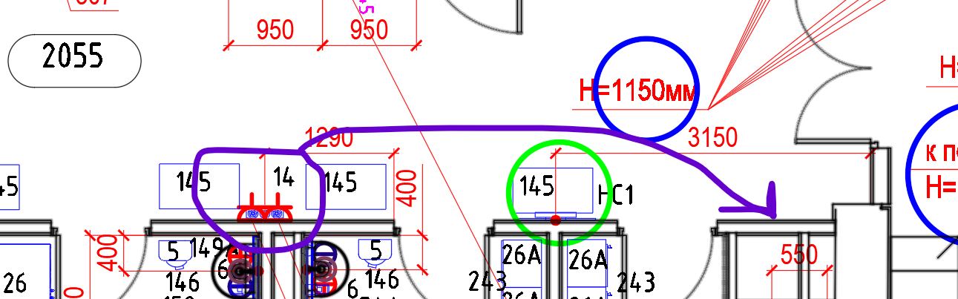

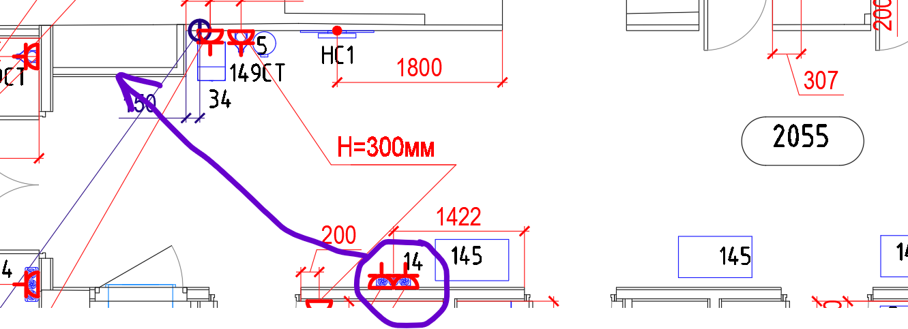

№2066 "Коридор-ожидальная"
Перенос Дезаров и электрики по центру указанных стен

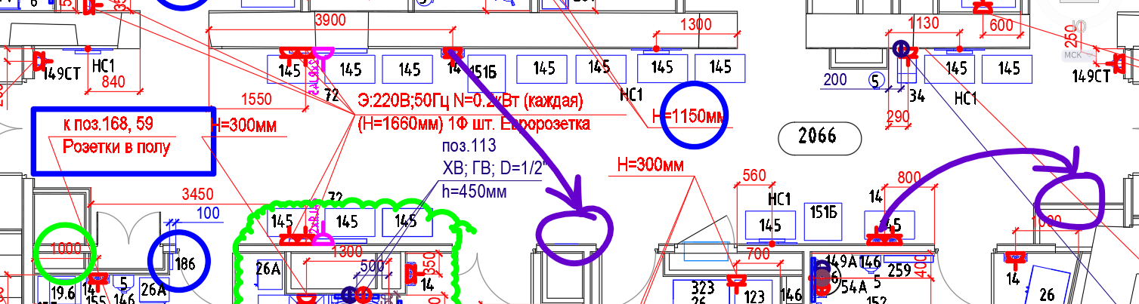

Уборные для посетителей -2й Нужна такая большая планка еще и на 4 крючка?
186 Планка для полотенец на 4 крючка. Длина 250 мм

№2093 "Уборная для посетителей",
Перенести Электросушитель для рук погружной
146 -Держатель для бумажных полотенец над столешницей и ведро для мусора под столешницу литров 8-10, чтобы при открывании крышка не задевала столешницу.
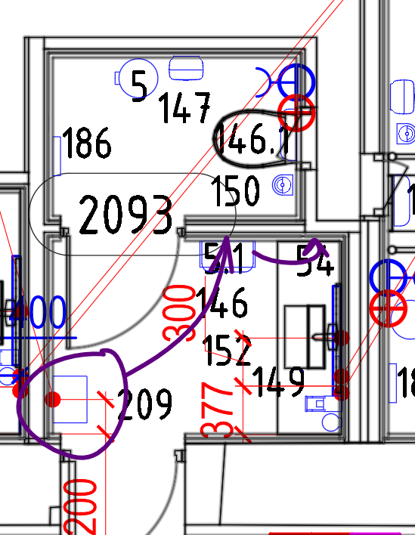

№2094 "Уборная для посетителей",
Перенести Электросушитель для рук погружной
146 -Держатель для бумажных полотенец над столешницей и ведро для мусора под столешницу литров 8-10, чтобы при открывании крышка не задевала столешницу.
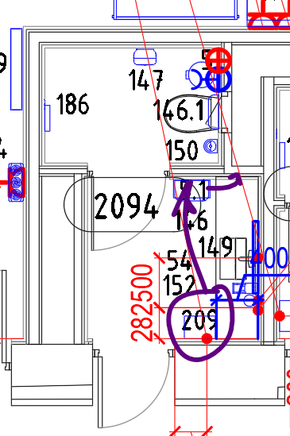

3-й Этаж
№3021 "Коридор при палатном отделении",
Оставить на простенке между палатами 3033б -3034 б - только одну бра по центру высота – 2100 мм
Дезар – переместить на пост ближе к раковине.

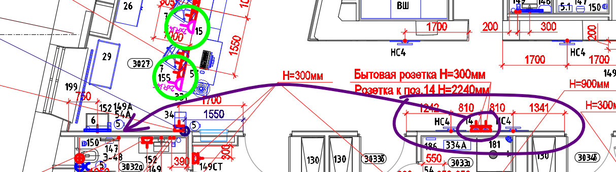

Уборочную розетку перенести в пом. 3021 Коридор
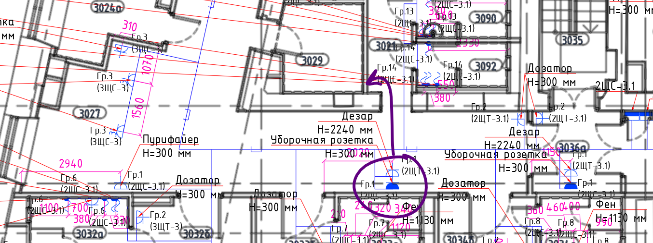

На простенке между кабинета 3024 и 3024а оставить 2 бра, а на противоположной стене оставить 1 бра (от центровать по простенку) высота выводов для бра h-2100 мм .
Перенести дезары и электрику. Дезар 2 – ближе к двери в кабинет 3029.
Розетка на h- 300 mm. под вопросом, там будет скорее всего решетка ОВ.

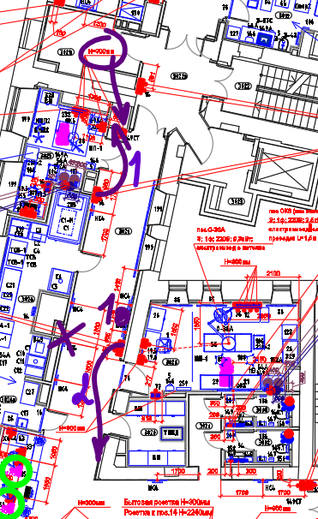

№3028 "Перевязочная",
Облучатель бактерицидный настенный – перенести над дверью.
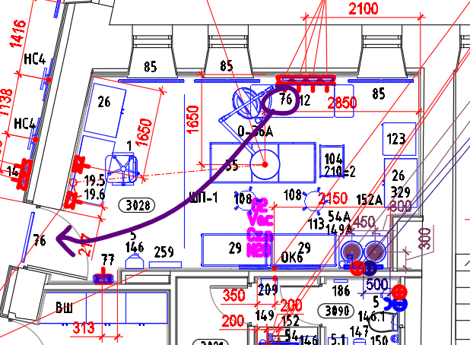

№3032,3032б "Палата на одну койку. Шлюз
Перенести Дезар
Если добавиться мебель для Чайника и СВЧ, нужно будет указать др. место для Дезара.
В шлюзах при палатах в шкафах нужен сейф? Как на эркерное окно повесить прямой карниз рулонной шторы?

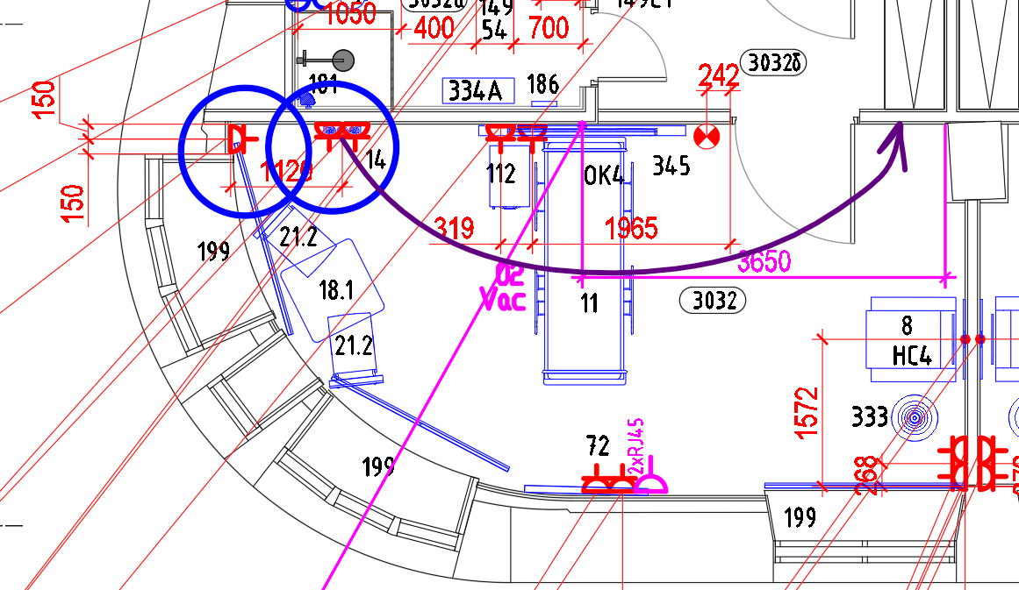

№3032а,3033а "Санузел",
№3037а,3034а "Санузел",
Перенос розетки для фена справа от зеркала
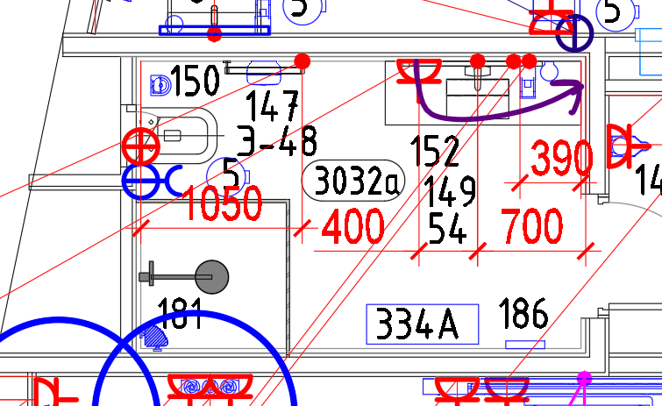

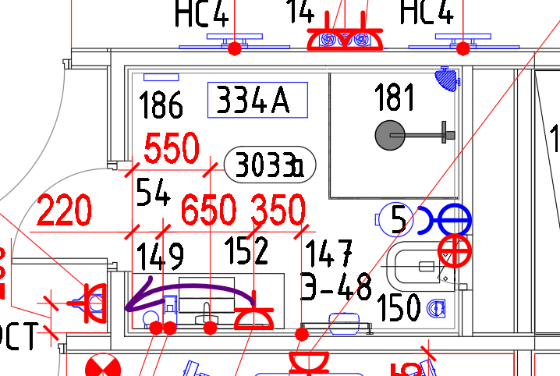

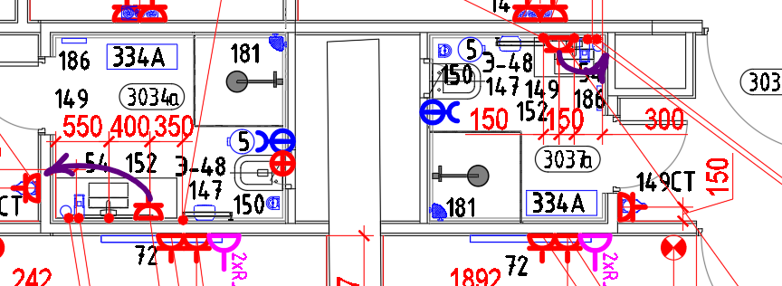
№3033,3033б "Палата на одну койку. Шлюз",
Перенос ТВ и Дезара, бра над столом. Мебель для Чайника, СВЧ, холод. - Или низкая консоль под ТВ со встроенным холод. или пенал. После утверждения мебели – определиться с розетками.

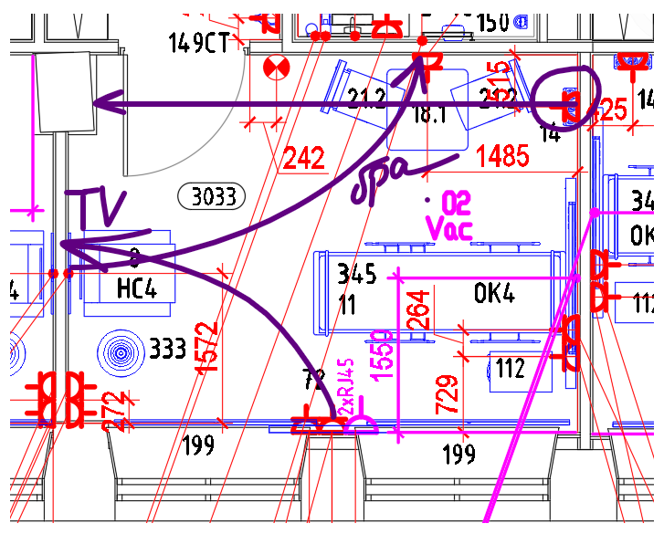

№3034,3034б "Палата на одну койку. Шлюз
Тв и бра - перенос
Может сместить на 150-200 мм, для нормального открывания двери в палату?

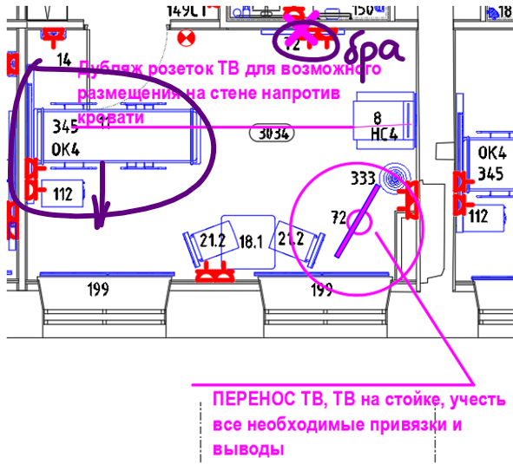
Перенести розетку для уборки - тк внизу панели будут мешать.
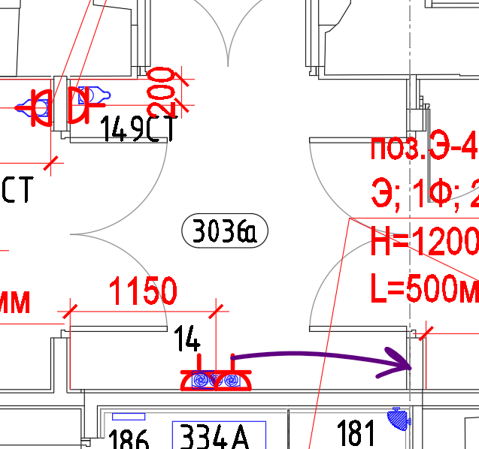

№3037, 3037б "Палата на одну койку. Шлюз",
Светильники перенести – за входной дверью шкаф
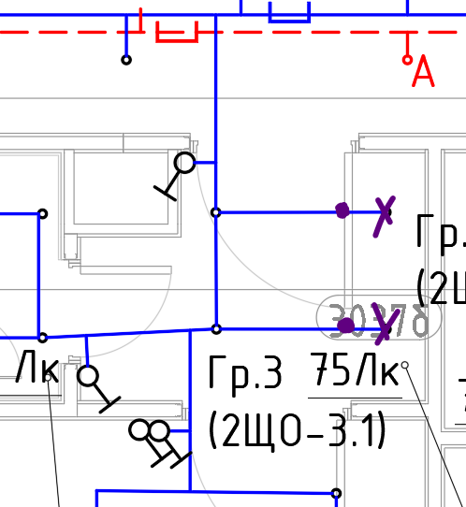
№3037, 3037б "Палата на одну койку. Шлюз",
Тв и бра менять местами. (Привязки см. ДП) Мебель для чайника, СВЧ, холод.? Или низкая консоль под ТВ со встроенным холод. или пенал. После утверждения мебели – определиться с размещением розеток.
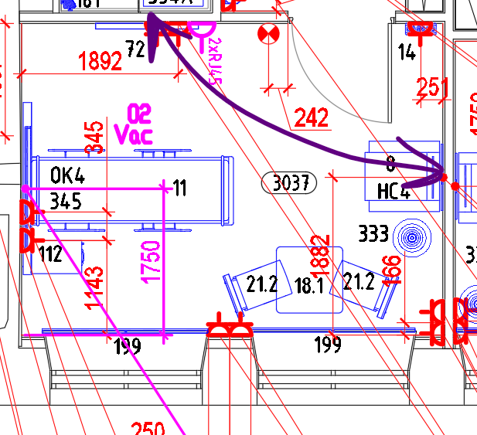

№3038,3038б "Палата на одну койку. Шлюз"

Перенести: ТВ, бра – поменять местами, дезар - убрать за дверь (привязки см. ДП). Мебель для чайника, СВЧ, холод.? Или низкая консоль под ТВ со встроенным холод. или пенал. После утверждения мебели – определиться с размещением розеток.

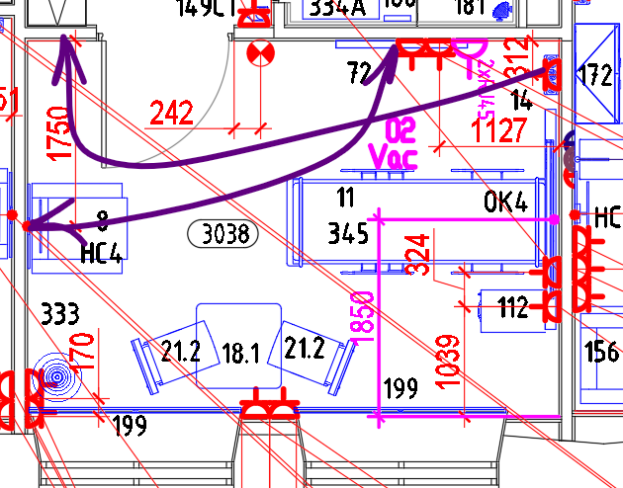
№3038а,3040а "Санузел",
Перенести розетку для фена
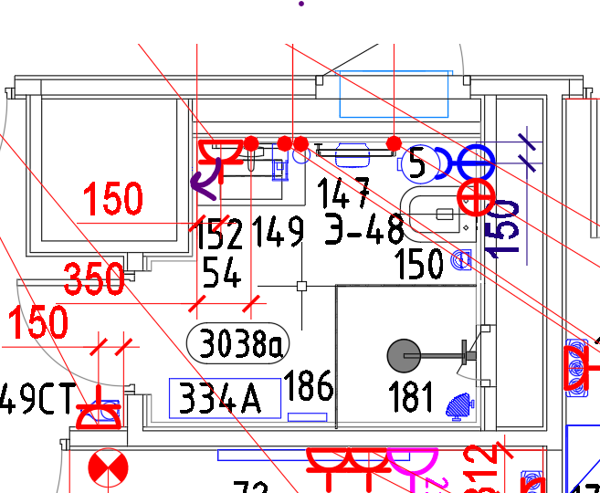
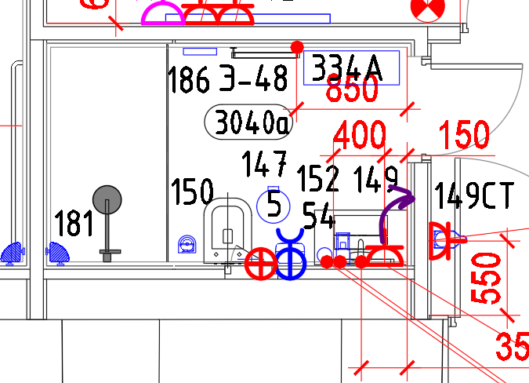 Пуф 334А – глубиной 225 мм? В ТХ -260мм – сильно будет торчать, в проеме. Лучше совсем от него отказаться.

№3039,3039б "Палата на одну койку. Шлюз",
Перенести: ТВ, бра – поменять местами, дезар - убрать за дверь (привязки см. ДП). Мебель для чайника, СВЧ, холод.? Или низкая консоль под ТВ со встроенным холод. или пенал. После утверждения мебели – определиться с размещением розеток.
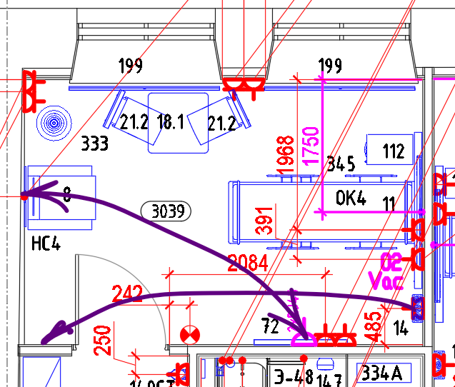
№3040,3040б "Палата на одну койку. Шлюз",
Перенести: ТВ, бра – поменять местами, дезар - убрать за дверь (привязки см. ДП). Мебель для чайника, СВЧ, холод.? Или низкая консоль под ТВ со встроенным холод. или пенал. После утверждения мебели – определиться с размещением розеток.
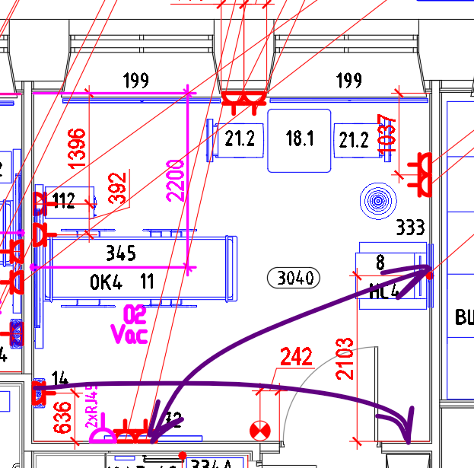

№3041 "Ординаторская",
Перенести Дезар и электрику около шкафа – т.к. по ДП раскладка молдингов.
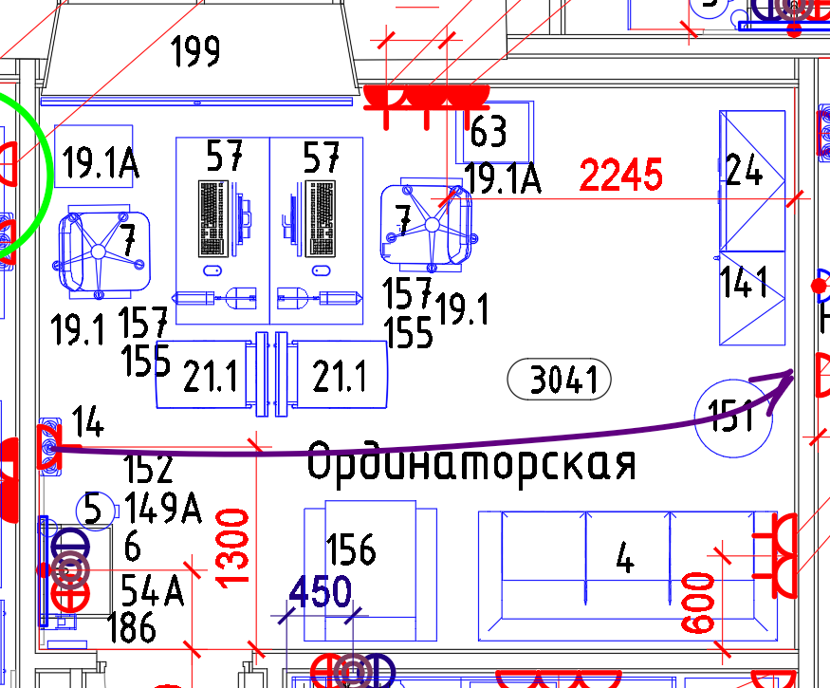

№3047 "Холл»
Добавить розетки Дезар -2 ши + Пурифайер как по ТХ. См. ДП

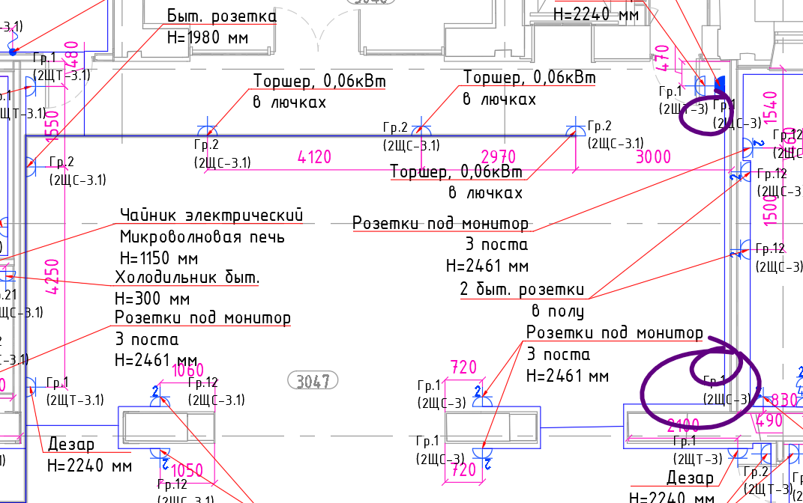

Перенести Дезары и дозаторы, электрику.

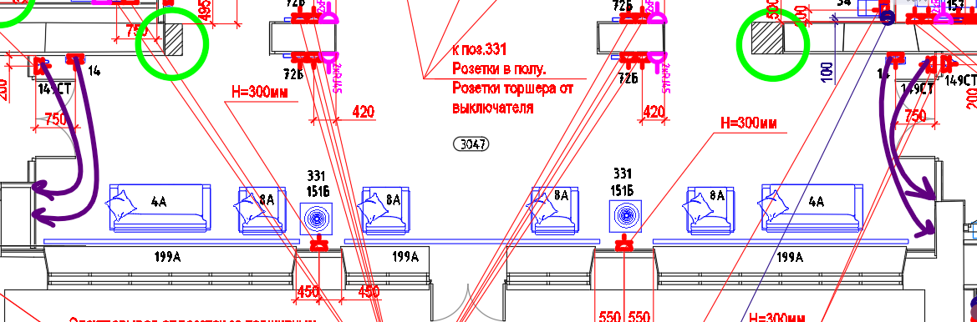

№3050 "Зал реабилитации",
Переместить роз. От проема – 200 мм, чтобы по одному уровню с выкл.

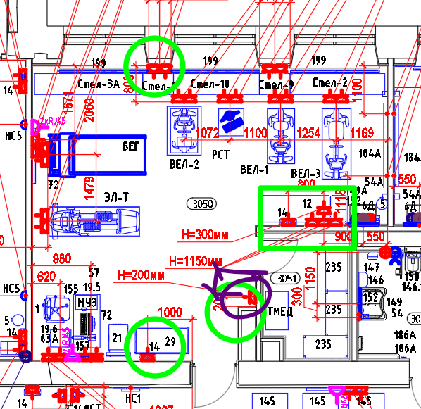 так 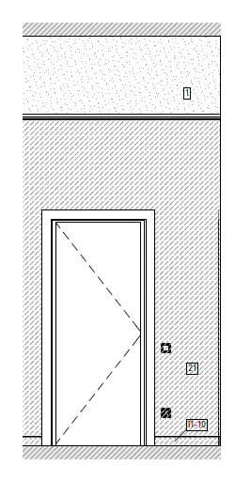

№3052 "Зал реабилитации",
Перенести розетки для рабочего места. Перенести Дезар и электрику. Нужна ли розетка комп. Розетка?
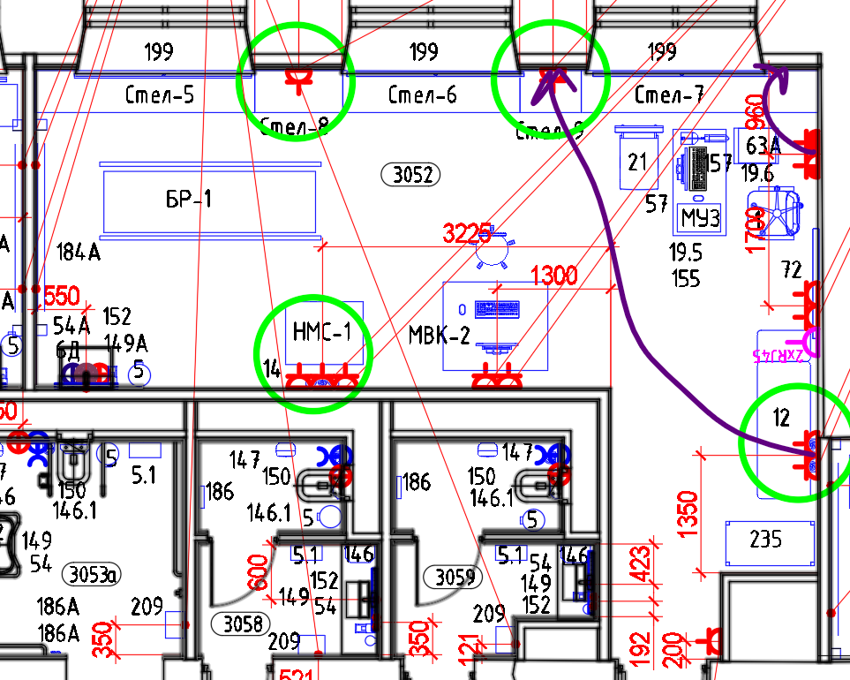

№3053 "Коридор-ожидальная
От центровать ТВ по простенку. Перенести бра. Добавить бра в простенок на короб между кабинетами 3066 и 3065. Пурефайер перенести, где простенок между кабинетом 3065 и выходом из коридора. Переместить Дезар и электрику на простенок - короб ближе к выходу за каб. 3071.
Переместить и от центровать по простенку ТВ между кб. 3070а и 3070. Переместить ТВ и от центровать по простенку между каб. 3057 и 3055., а на простенке, где висел ТВ - бра центруем и не много двигаем к ближе к центру, чтобы без проблем повесить потом навигационную табличку.
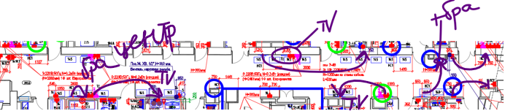

№3054 "Кабинет врача-заведующего",
Переместить Дезар на соседнюю стену.
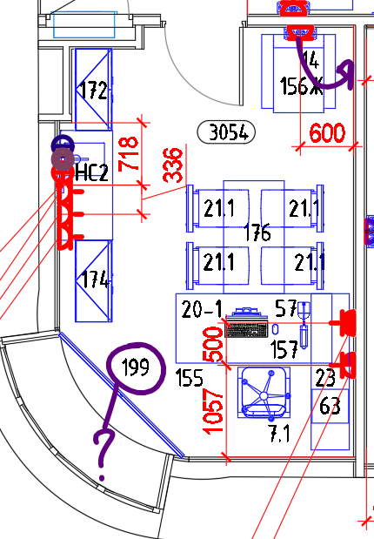 Как на эркерном окне разместить прямой карниз рулонной шторы?

№3063 "Зал для индивидуальных занятий ЛФК",
№3065 "Зал для групповых занятий"
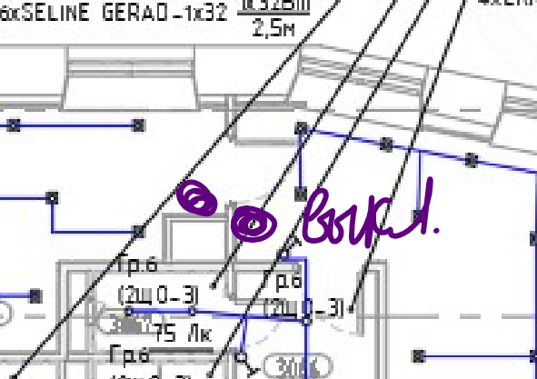
Двери между двумя помещениями – нужны ли проходные выкл. ?

4-й этаж
№4021 "Коридор"
Перенести дезары и электрику.
Перенести бра и добавить бра между кабинетов 4033 и 4034, где располагался дезар.
Высота бра 2100.
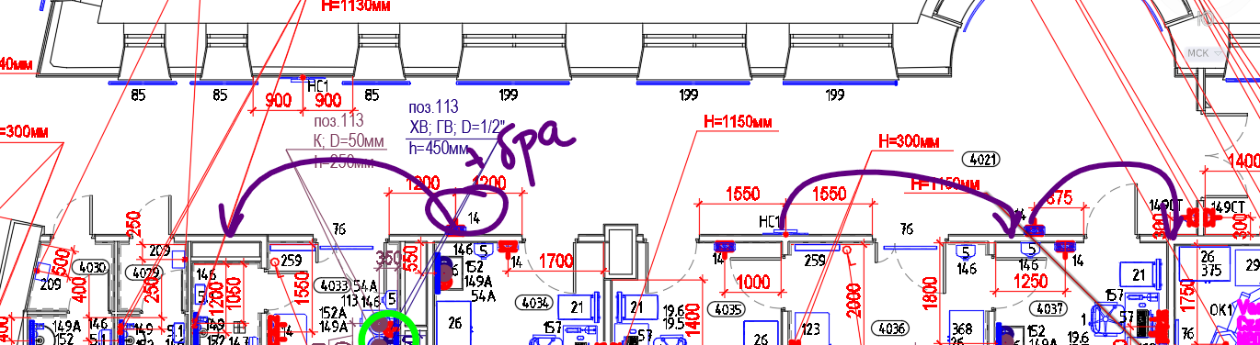
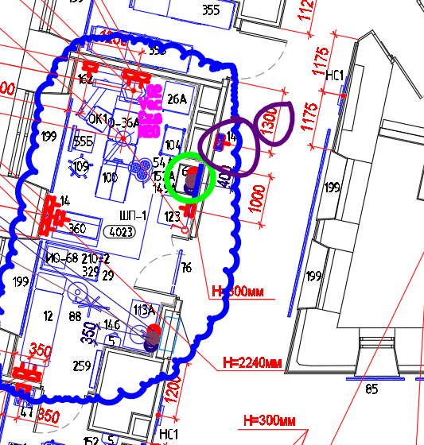дезар между каб 4023 и 4084 – отцентровать по простенку
между дверными проемами.

№4027 "Ожидальная",
Точно нужны два телевизора?
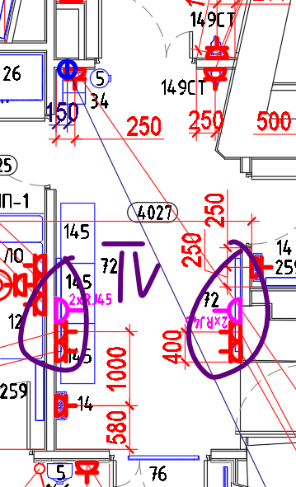

№4029, 4030 "Уборная для посетителей + №4033а "Уборная",
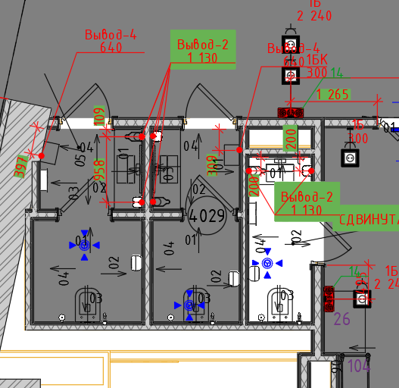 Расстановка оборудования у Леонардо, в АР поменяли.
Нужно заменить в ТХ.
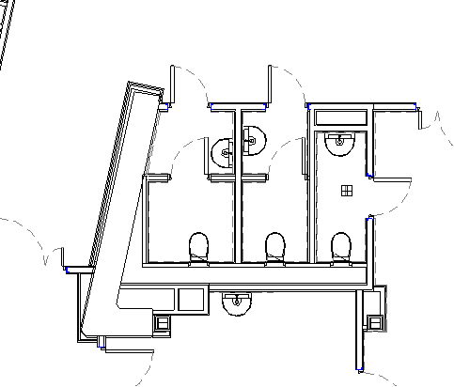 в АР.
№4036 "Перевязочная"
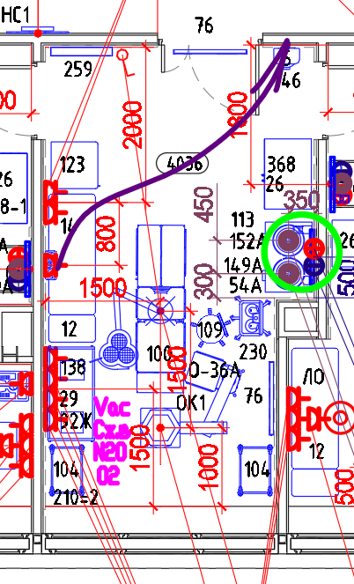 перенести Дезар и электрику – к входным дверям слева.

№4038 "Коридор"
Переместить Дезар и электрику между каб 4053 и ПК люком. Справа от двери в помещение 4049.

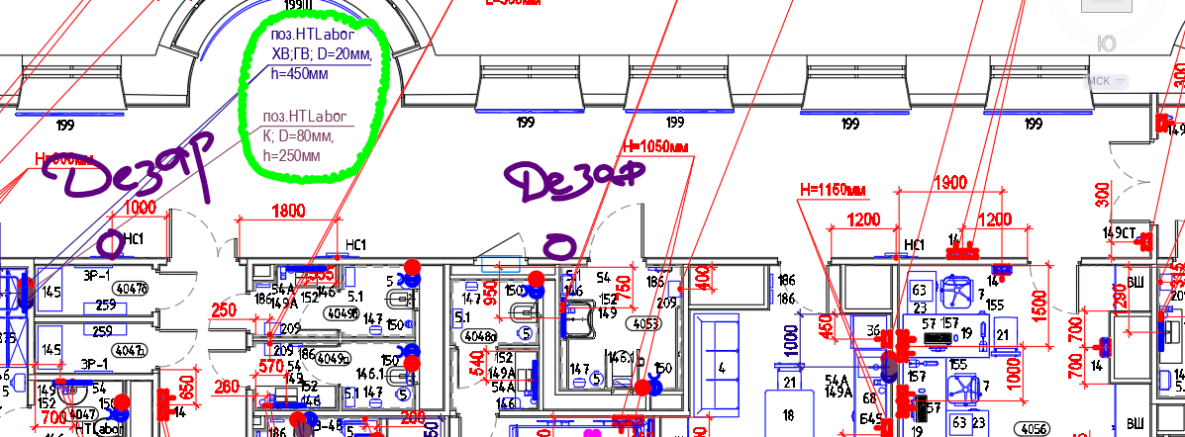
Добавить бра, ТВ и Дезар поменять местами
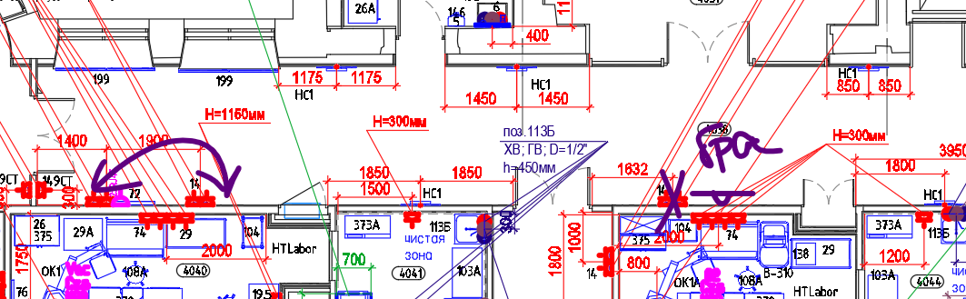

№4048 "Послеоперационная",
Перенести Дезар и электрику - над рабочим столом.
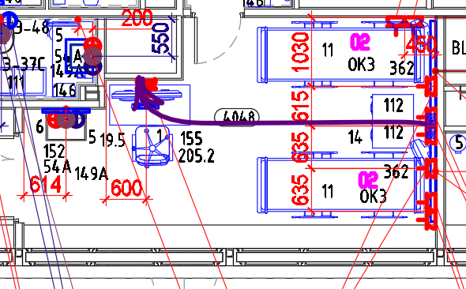

№4065 "Смотровая",
Добавить розетки как над всеми рабочими столами
